附件2：
2020年德州市第二中学公开招聘教师初试、复试防疫要求

根据山东省新型冠状病毒肺炎疫情处置工作领导小组（指挥部）关于近期疫情防控有关工作通知，德州二中2020年度教师招聘初试、复试工作期间疫情防控要求公告如下：
1、参加初试、复试的考生一律经南门通道测温、验码、登记，除核验身份、回答问题、说课外，全程佩戴口罩。
2、参加初试、复试的考生进入考点前，打印山东省电子健康通行码（绿码）、通信大数据行程卡（与通行码彩色打印到一起）、德州市第二中学2020年公开招聘教师考生个人承诺书，经考生本人签字后交工作人员。
3、参加初试、复试的考生如5月30日后有北京旅居史、外省返鲁未超过14天的，需提供近7天内的核酸检测证明。
4、参加初试、复试的考生如与疑似、确诊病例有密切接触者，一律禁止入校参加招聘，按山东省新型冠状病毒肺炎疫情处置工作领导小组（指挥部）关于《关于扎实做好近期疫情防控有关工作的通知》要求实行集中隔离医学观察。
5、参加初试、复试的考生出现发热、干咳、乏力、鼻塞、流涕、咽痛、
腹泻等症状且体温超过37.3℃，参照《德州市第二中学2020年度公开招聘教师面试工作疫情防控应急预案》执行。
6、参加初试、复试的考生如5月30日以来有高风险街道（乡镇）旅居史，必须按山东省新型冠状病毒肺炎疫情处置工作领导小组（指挥部）关于近期疫情防控有关工作通知要求进行摸排登记，并落实14天集中隔离医学观察措施，进行3次核酸检测（抵达第1天、第3-5天和第13天各1次）和1次血清抗体检测（抵达第13天）。对5月30日以来有高风险街道（乡镇）所在城区的其他街道（乡镇）以及中风险街道（乡镇）旅居史的入鲁返鲁人员进行摸排登记，实行14天居家隔离，进行2次核酸检测（抵达第1天和第13天）和1次血清抗体检测（抵达第13天）。如有此类情况，请提供证明材料。
7、参加初试、复试的考生如有漏报、瞒报、谎报个人行程、接触史、体温健康状况，承担法律责任。
8、考试结束宣布成绩后，考生应有序离开考场，由考点对考试封闭区域进行集中消杀、通风。

附：
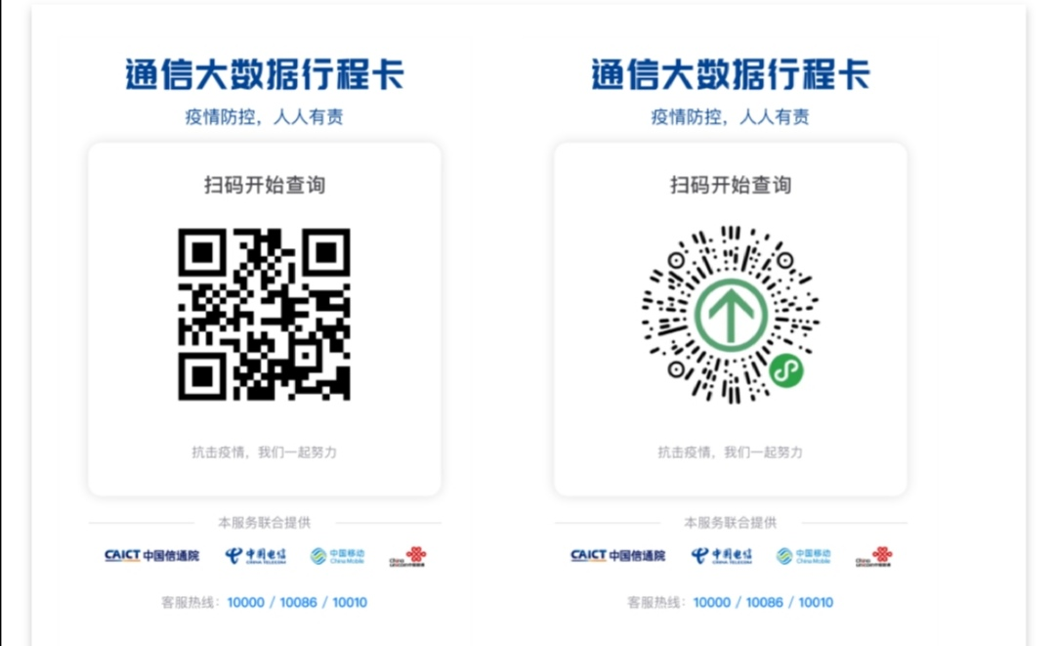

德州二中新冠肺炎疫情处置工作领导小组
2020年6月17日

